ÉVALUATIONS COMMUNES http://labolycee.org
CLASSE : Terminale 2021 EC : ☐ EC1 ☐ EC2 ☒ EC3
VOIE : ☒ Générale ☐ Technologique ☐ Toutes voies (LV)
ENSEIGNEMENT : Enseignement scientifique DURÉE DE L’ÉPREUVE : --1h--
CALCULATRICE AUTORISÉE : ☒Oui ☐ Non

Exercice 1 : L'émission de gaz à effet de serre en France
Sur 10 points
Lancé en 2016, l’observatoire climat-énergie dresse le bilan des efforts réalisés par la France pour organiser la transition énergétique.
L’objectif de cet exercice est d’étudier les émissions des gaz à effet de serre en France, plus particulièrement dans le domaine des transports.
Document 1 : émissions de gaz à effet de serre en France

Les émissions nationales de gaz à effet de serre (représentées ici par la masse équivalente de CO₂ en millions de tonnes émise chaque année) ont baissé de 4,2 % entre 2017 et 2018 après trois années de hausse consécutives. Cette réduction est en partie liée à un hiver plus doux qui a nécessité une utilisation moins importante de chauffage.

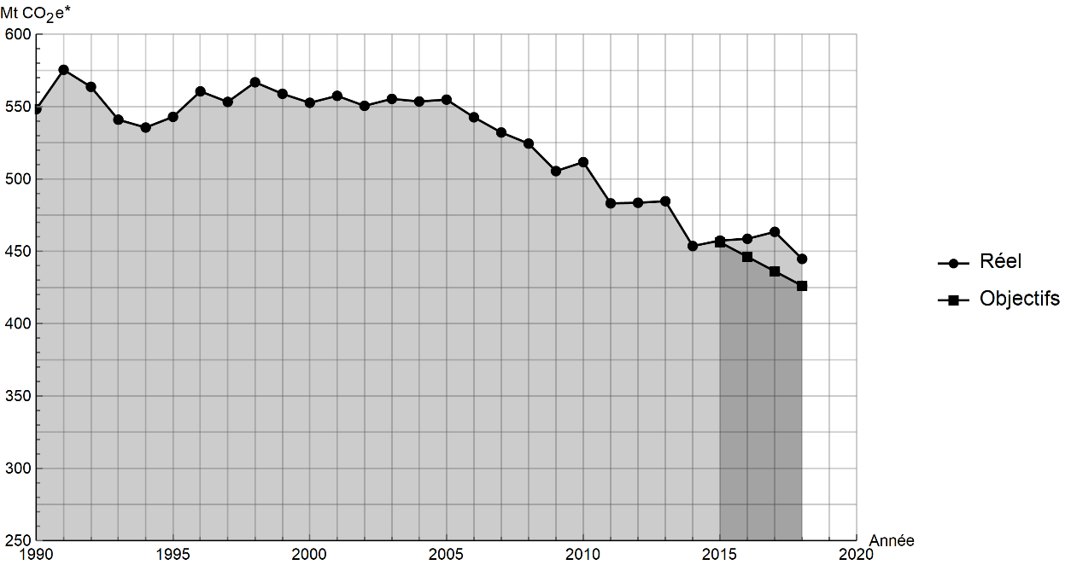
* Mt CO₂ e : masse équivalente de dioxyde de carbone émise par les activités humaines en millions de tonnes
D’après https://www.observatoire-climat-energie.fr/
1- En s’appuyant sur le document 1, indiquer si les objectifs sur les émissions de gaz à effet de serre ont été atteints par la France depuis 2015. Justifier la réponse.
2- Expliquer pourquoi l’émission de dioxyde carbone est l’une des causes du réchauffement climatique.
On souhaite déterminer à présent la masse de dioxyde de carbone produite lors de la combustion du cétane (voir le document 2).
Document 2 : mission de gaz à effet de serre dans les transports : combustion au sein d’un moteur Diesel
Dans les transports, les émissions de gaz à effet de serre dépassent de 12,6 % la part annuelle du budget carbone qui leur est affectée.
Ce document prend exemple d’un moteur Diesel présent dans une voiture. Les moteurs Diesel fonctionnent par combustion dans un moteur thermique : une réaction chimique a lieu entre le carburant (appelé combustible) et le dioxygène de l’air (appelé comburant). Cette réaction est exothermique.

Pour les moteurs Diesel, le composé principal est le cétane, de formule brute C₁₆H₃₄. L’équation de la combustion complète s’écrit :
C₁₆H₃₄(l) +$\frac{49}{2}$ O₂(g) ➜ 16 CO₂ (g)+ 17 H₂O(l)
L’unité de quantité de matière utilisée par le chimiste est la mole.
Dans l’équation de la combustion du cétane pour 1 mole de cétane consommée, 16 moles de dioxyde de carbone, CO₂, sont libérées sous forme gazeuse.
La masse m (en kg) est reliée à la quantité de matière n (en mol) :
- Une masse m _{cétane} = 0,226 kg de cétane correspond à une quantité de matière n = 1 mol de cétane ;
- Une masse m _{CO2} = 0,044 kg de dioxyde de carbone correspond à une quantité de matière n= 1 mol de dioxyde de carbone.
L’énergie massique dégagée par la combustion de cétane est 42,3 MJ/kg : ce qui signifie que pour 1 kg de cétane brûlé, une énergie de 42,3 MJ est dégagée.

3- Vérifier que la masse de cétane consommée pour la production d’une énergie E = 1 MJ est égale à m _{cétane} = 0,024 kg.

4- En déduire la quantité de matière de cétane ( en moles) consommée lors d’une combustion qui dégage 1 MJ.

5- En utilisant la valeur n _{cétane}= 0,11 mol, calculer la masse m _{CO2} de dioxyde de carbone formée.

6- Décrire une des solutions actuellement envisagées pour réduire la masse de dioxyde de carbone émise par les véhicules automobiles et indiquer les limites de cette solution.

